**E7009** *scheda creata 25 marzo 2023*

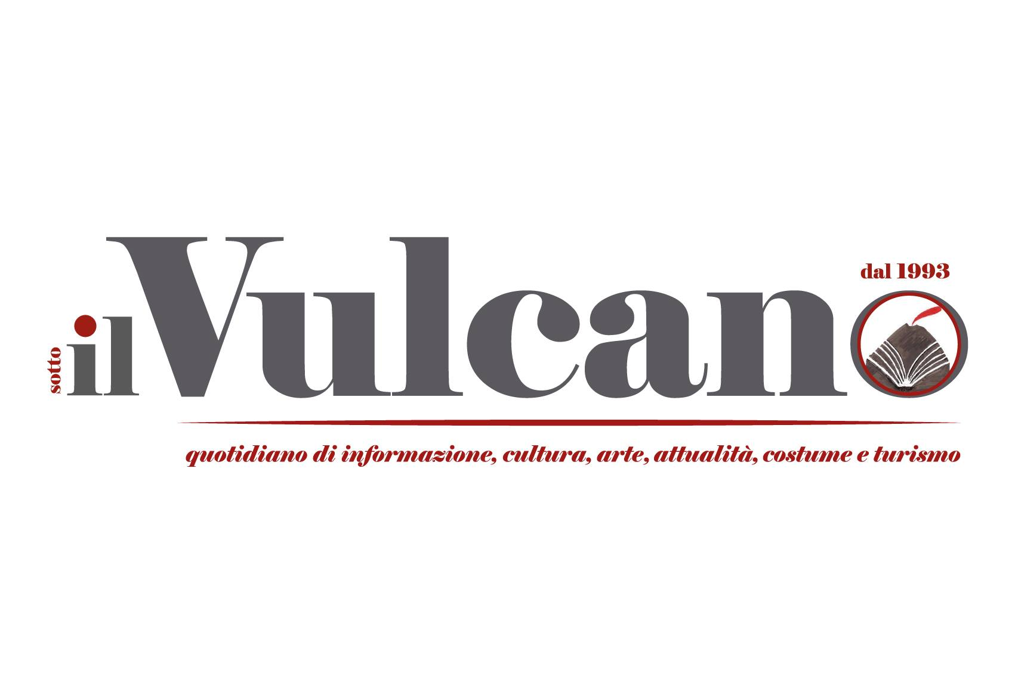**Descrizione bibliografica**

**\*Sotto il vulcano** : mensile di informazione, cultura, arte, attualità, costume. - Anno 1, n. 1 (dicembre 1993)-anno 13 (2006). - Aci Bonaccorsi : M. Spampinato, 1993-2006. – 13 volumi : ill. ; 30 cm. ((Precede il n. 0 (novembre 1993). - PAL0091877

Soggetto: Catania <prov.> - Periodici